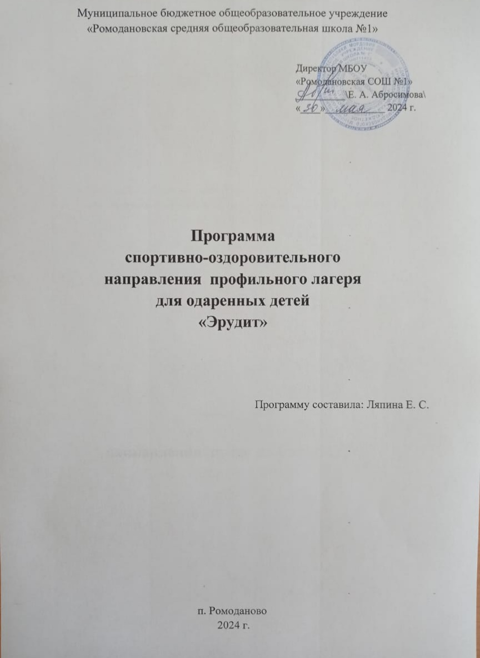

ПОЯСНИТЕЛЬНАЯ ЗАПИСКА
Где нет простора для проявления способностей,
там нет способностей.
Людвиг Фейербах
Летние каникулы составляют значительную часть годового объема свободного времени школьников, но далеко не все родители могут предоставить своему ребенку полноценный, правильно организованный отдых.
Во время летних каникул происходит разрядка накопившейся за год напряженности, восстановление израсходованных сил, здоровья, развитие творческого потенциала. Эти функции выполняет летний лагерь с дневным пребыванием детей.
Данная программа по своей направленности является спортивно-оздоровительной, т. е. включает в себя спортивную деятельность, направленную на оздоровление, отдых и воспитание детей.
Основной состав лагеря – это учащиеся образовательного учреждения в возрасте 12-15 лет. При комплектовании особое внимание уделяется детям из малообеспеченных, неполных семей, а также детям, находящимся в трудной жизненной ситуации.
КОНЦЕПЦИЯ ПРОГРАММЫ
Здоровье – основополагающая составляющая всей жизни и деятельности человека. Имея с рождения крепкий организм, совершенствуя свой физический, творческий и нравственный потенциал, можно добиться больших успехов. Современный человек не может считаться культурным без овладения основами физической культуры, т. к. она является неотъемлемой частью общей культуры. Даже великие философы – Сократ, Платон, Аристотель и другие в своих трудах отмечали уникальные возможности спортивных занятий в воспитании всесторонне развитой личности.
Основная деятельность лагеря дневного пребывания направлена на развитие личности ребенка и включение его в разнообразие человеческих отношений и межличностное общение со сверстниками. Детский лагерь, учитывая его специфическую деятельность, может дать детям определенную целостную систему нравственных ценностей и культурных традиций через погружение ребенка в атмосферу игры и познавательной деятельности дружеского микросоциума. Погружая ребенка в атмосферу лагеря, мы даем ему возможность открыть в себе положительные качества личности, ощутить значимость собственного «я»; осознать себя личностью, вызывающей положительную оценку в глазах других людей; повысить самооценку; выйти на новый уровень общения, где нет места агрессии и грубости.
Физическое воспитание тесно связано с нравственным, трудовым, умственным, эстетическим воспитанием, учит дисциплинировать себя, вырабатывает твердый характер, учит четко выполнять нормы и правила спортивной этики. Спортивные занятия различного вида помогают закалять волю, учат добиваться успехов, совершенствовать свои умения и навыки в отдельных видах спорта.
Понятие «здоровый образ жизни» необходимо закладывать еще в детстве. Родители многих детей ищут спасение в медикаментах, недооценивая силу воздействия на организм и эффективность таких факторов, как двигательная активность, закаливание, основы массажа и др. Находясь в лагере дневного пребывания, дети ежедневно включаются в оздоровительный процесс, для которого характерны: упорядоченный ритм жизни, режим питания, закаливание, поддержка мышечного и эмоционального тонуса. Результатом осуществления оздоровительного направления является формирование потребности в здоровом образе жизни. Досуговая деятельность направлена на вовлечение детей в мероприятия с последующим выявлением их наклонностей и способностей.
Быть здоровым выгодно биологически, т. к. организм более эффективно и долговременно сохраняет свою природу. Также здоровье выгодно экономически – здоровые люди дольше сохраняют трудоспособность, они определяют экономическое развитие страны, ее обороноспособность, а также здоровье нации в целом. Здоровье выгодно эстетически – здоровый ребенок, подросток, да и взрослый человек отличается своей привлекательностью, заряжая окружающих своей положительной энергией.
Задача педагогического коллектива школы в воспитательном плане состоит в том, чтобы поднять значение здорового образа жизни, организовать свободное время во время летних каникул, поддержать малообеспеченные семьи.
ЦЕЛИ И ЗАДАЧИ
Цель: Воспитание сознательного отношения воспитанника к укреплению своего здоровья, к личному уровню физической подготовки и максимальному раскрытию своих способностей в период летней оздоровительной работы.
Задачи:
1 Укрепление здоровья детей и формирование навыков здорового образа жизни, улучшения самочувствия и настроения.
2.Воспитание дисциплинированности, силы воли, трудолюбия и сплоченности в коллективе.
- Повышение спортивного мастерства.

СОДЕРЖАНИЕ ПРОГРАММЫ
Важнейшим направлением в работе лагеря станет активное приобщение детей к физкультуре, спорту, и здоровому образу жизни. Применение современных здоровьесберегающих технологий в своей педагогической деятельности отражает две линии оздоровительно-развивающей работы: приобщение детей к физической культуре и спорту; использование развивающих форм оздоровительной работы.
"В воспитании нет каникул” – эта педагогическая формула становиться правилом при организации детского летнего отдыха, а заодно и правилом творческого подхода к каникулам – радостному времени духовного и физического развития роста каждого ребенка. Праздники и соревнования в лагере составлены с учетом желаний и интересов воспитанников. Организована «Школа безопасности», целью и задачей, которой стало изучение опасностей, угрожающих школьнику и разрабатывающих способов защиты от них в любых условиях обитания человека, закрепление практических навыков и умений, находясь в экстремальных ситуациях.
При разработке мероприятий учитывается уровень физического развития и физической подготовленности учащихся, используется дифференцированный подход.

Учебно-тематический план
№ | Наименование темы | Кол-во часов | Теоретические сведения | Практические сведения
1 | Минутка здоровья.  День знакомств | 1 | 1
2 | Школа безопасности.  Значение закаливающих процедур для организма человека. Как победить простуду? | 1 | 1
3 | День теннисиста. | 1 |  | 1
4 | Школа безопасности  Вредные привычки. | 1 | 1
5 | День баскетболиста. | 1 |  | 1
6 | Школа безопасности.  Поведение на воде. Уроки юного туриста. | 1 | 1
7 | День волейболиста. | 1 |  | 1
8 | Школа безопасности.  «На улицах большого города».  Правила дорожного движения. | 1 | 1
9 | Пионербол. | 1 |  | 1
10 | Спортивно-игровая программа «По рекордам Гиннеса». | 1 | 1
11 | День футболиста. | 1 |  | 1
12 | «Мои личные достижения». (Анализ физического состояния учащихся.) | 1 | 1
13 | Спортивные состязания «Юмор в спорте важен, не спорьте!» | 1 |  | 1
14 | Туристический поход. | 1 |  | 1
 | Итого | 14 | 7 | 7

ЛИТЕРАТУРА:
- «Ах, лето!» С. В. Савинова, В. А. Савинов. – Волгоград 2013
- Вяткин Л.А, Сидорчук Е.В., Немытов Д.Н. Туризм и спортивное ориентирование- М., 2011
- «Летний оздоровительный лагерь» Нормативно – правовая база» Е. А. Гурбина. Волгоград 2014.
- Луговская Ю.П. Детские праздники в школе, летнем лагере и дома. Мы бросаем скуке вызов. (Серия «Школа радости».) – Ростов н/Д:Феникс, 2012
- Шаульская Н.А. Летний лагерь: день за днем. Большое путешествие. - Ярославль, 2013

